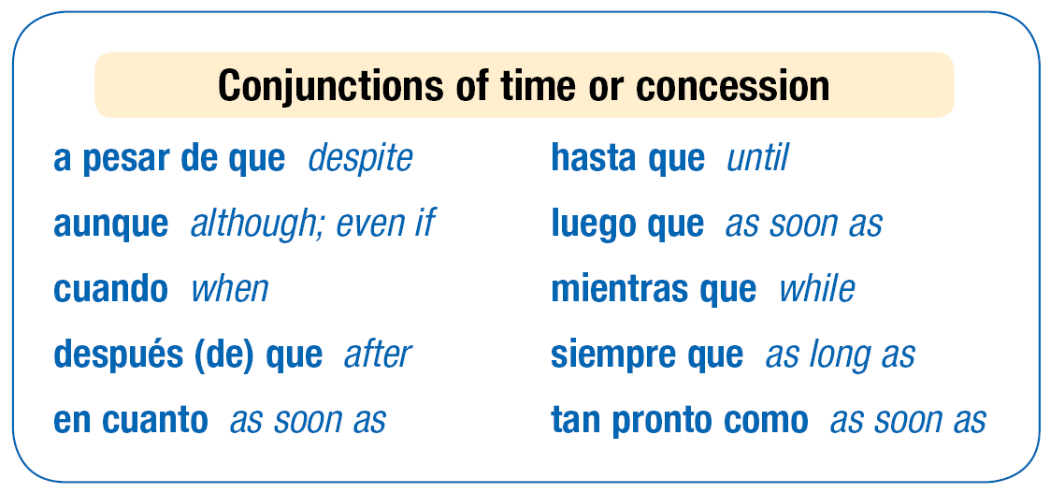
Me llamo _______________________________ Español 3: Más sobre las conjunciones
For these guys, you don’t automatically know if the verb attached to the conjunction should be subjunctive or indicative. You have to figure it out based on context:
- Did the main clause definitely happen or does it imply habit? (past tense, siempre, normalmente)= INDICATIVE
- Did it not happen yet? (future, going to do) = SUBJUNCTIVE (swapped ending)
- If there is a QUE and it’s dropped = INFINITIVE.
Exception: of course! AUNQUE.
Which English expression sounds more like a subjunctive/ wishy-washy thing? Although or even if?
“Voy a ayudarte con la tarea aunque… _________________________ or _________________________”
I’ll help you even if you don’t need it.
I’ll help you even though you don’t need it.
Deciding to use the subjunctive or indicative with aunque actually changes the meaning of what you’re saying.
A Kelly no le gustan los bebés aunque son bonitos.= (Kelly doesn’t like babies even though they are cute)
A Kelly no le gustan los bebés aunque sean bonitos. =
(Kelly doesn’t like babies even if they are/happen to be cute)
Vamos a dormir aunque…___________________
Vamos a dormir aunque…___________________
Decide whether to use the subjunctive or indicative. Use the context to help you!
- No vamos a terminar la tarea hasta que… Llegan mis padres / Lleguen mis padres
- Regresaremos a casa cuando …. para de llover / pare de llover (parar = to stop)
- Llegué a casa tan pronto como ... me llamaste / me llame
- Pediré helado de chocolate mientras que… esperamos / esperemos
- Iré al cine siempre que …. compras el boleto / compres el boleto
- Ella saldrá contigo con tal de que …. le ofreces regalos / le ofrezcas regalos
- Te diré la verdad cuando me preguntas / me preguntes
- Podremos preparar la cena a pesar de que …No tienes los ingredientes /No tengas los ingredientes

Español 3: Jugar MASH! ( MACC)
Me llamo ____________________________________
Nombre de las personas en su grupo: ____________________________________
MASH: En español: Dirás el futuro de tus compañeros, en grupos de 2 o 3.
Dónde vivir:
M(ansión) A(partamento) C(asa) C(abaña)

Personas con quien casarse:
_____________________
____________________
____________________
____________________
Vehículos para manejar:
_____________________
____________________
____________________
____________________

# de niños/bebés que va a tener:
_____________________
____________________
____________________
____________________

Lugares/ciudades para vivir:
_____________________
____________________
____________________
____________________

Mascotas/animales:
_____________________
____________________
____________________
____________________

Opcional: trabajos/mejores amigos/vacaciones
_____________________
____________________
____________________
____________________

Al final: Adivinaciones: Persona (future action) (conjunction) (new action)
_________________________________________________________________________________________________________________________
_________________________________________________________________________________________________________________________
_________________________________________________________________________________________________________________________
_________________________________________________________________________________________________________________________
________________________________________________________________________________________________________________________

